ЛАБОРАТОРНАЯ РАБОТА № 13-17
Изучение и реализация алгоритмов в различных предметных областях
Выполнил: Князев Макар
Группа: ПИ04
Дата: 19 декабря 2025 г.

Содержание
- Автоматы и регулярные выражения (DFA/NFA/Regex)
- Внешняя сортировка (External Merge Sort)
- Выпуклая оболочка (Convex Hull, алгоритм Грэхема)
- Максимальный поток (Max Flow, Ford–Fulkerson)

Алгоритм 1: Автоматы и регулярные выражения (DFA/NFA/Regex)
1.1 Краткое описание области определения алгоритма
Детерминированные конечные автоматы (DFA), недетерминированные конечные автоматы (NFA) и регулярные выражения — это фундаментальные инструменты теории формальных языков и компиляции. Они используются для распознавания строк, принадлежащих к определённому языку.
DFA (Deterministic Finite Automaton) — это математическая модель, которая принимает на вход символ за символом и переходит между состояниями строго по одному пути. Каждый переход определён однозначно функцией переходов δ(q, a).
NFA (Nondeterministic Finite Automaton) расширяет DFA, допуская несколько возможных переходов из одного состояния при получении одного символа, а также ε-переходы (переходы без ввода символов).
Регулярные выражения — это компактная текстовая нотация для описания языков. Они широко применяются в текстовых редакторах, компиляторах, поиске и замене текста.
Применение на практике:
- Компиляторы: распознавание лексем (токенов);
- Текстовые редакторы: поиск и замена по шаблону;
- Валидация данных: проверка формата e-mail, номера телефона и т.д.;
- Сетевые фильтры: анализ сетевых пакетов.
Входные и выходные данные:
- Вход: Строка символов и описание автомата (множество состояний, алфавит, функция переходов, стартовое состояние, множество принимающих состояний).
- Выход: Булево значение — принимается ли строка (True/False).
1.2 Блок-схема алгоритма работы DFA
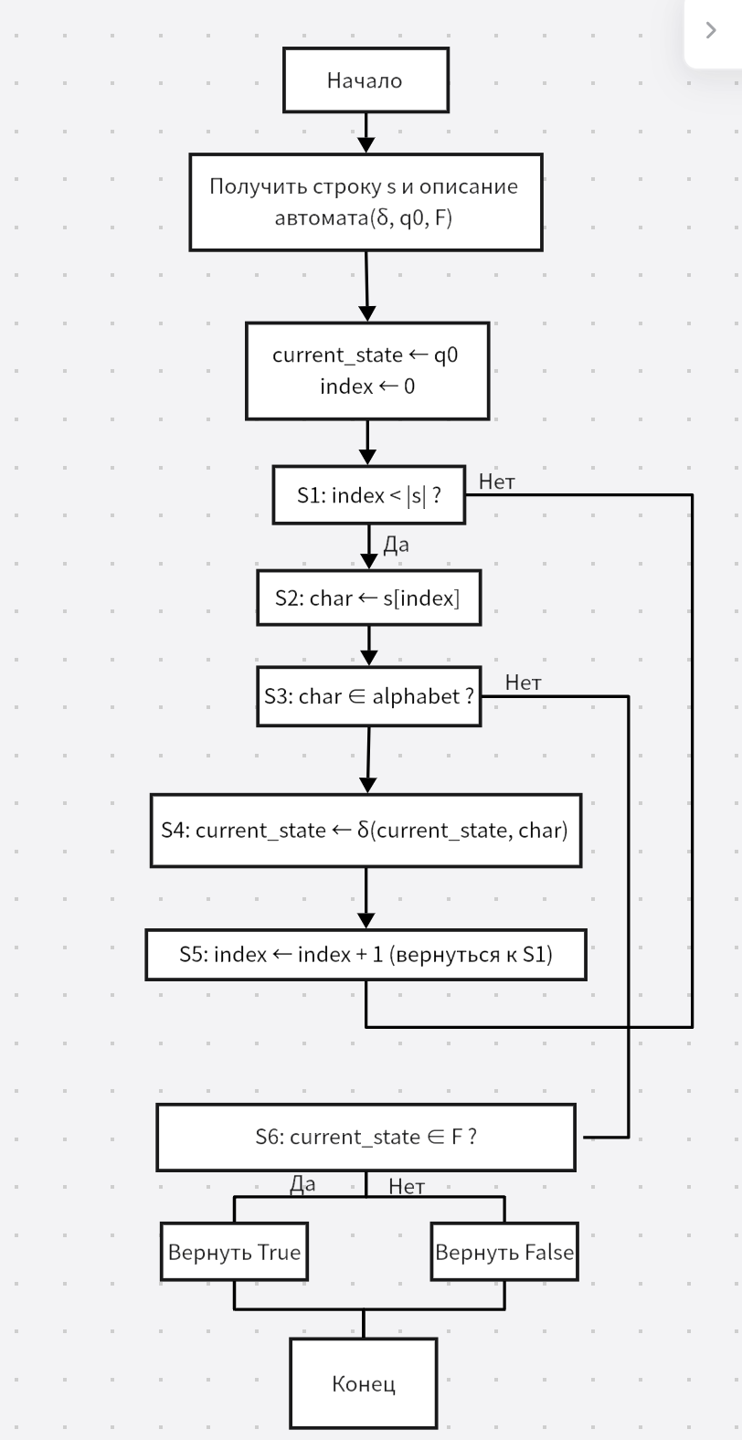

1.3 Пошаговый анализ работы алгоритма
Пример: DFA для языка строк, заканчивающихся на "ab"
Входные данные:
- Алфавит: {a, b}
- Состояния: {q0, q1, q2}
- Начальное состояние: q0
- Принимающие состояния: {q2}
- Функция переходов:
  - δ(q0, a) = q1, δ(q0, b) = q0
  - δ(q1, a) = q1, δ(q1, b) = q2
  - δ(q2, a) = q1, δ(q2, b) = q0
Анализ строки "aab":
Шаг | Текущее состояние | Текущий символ | Действие | Новое состояние
S1 | q0 | 'a' | δ(q0, a) = q1 | q1
S2 | q1 | 'a' | δ(q1, a) = q1 | q1
S3 | q1 | 'b' | δ(q1, b) = q2 | q2
S4 | q2 | — | q2 ∈ {q2} → принять | TRUE

Анализ строки "aba":
Шаг | Текущее состояние | Текущий символ | Действие | Новое состояние
S1 | q0 | 'a' | δ(q0, a) = q1 | q1
S2 | q1 | 'b' | δ(q1, b) = q2 | q2
S3 | q2 | 'a' | δ(q2, a) = q1 | q1
S4 | q1 | — | q1 ∉ {q2} → отклонить | FALSE

1.4 Программный код алгоритма
from typing import Dict, Set, Tuple, Optional
class DFA:
"""
Класс для реализации детерминированного конечного автомата.
Атрибуты:
states: множество всех состояний
alphabet: алфавит (множество допустимых символов)
transition: словарь функции переходов (state, char) → next_state
start_state: начальное состояние
accept_states: множество принимающих состояний
"""
def __init__(
self,
states: Set[str],
alphabet: Set[str],
transition: Dict[Tuple[str, str], str],
start_state: str,
accept_states: Set[str],
):
self.states = states
self.alphabet = alphabet
self.transition = transition
self.start_state = start_state
self.accept_states = accept_states
def accepts(self, s: str) -> bool:
"""
Проверка, принимает ли DFA строку s.
Args:
s: входная строка
Returns:
True, если строка принимается, иначе False
"""
current = self.start_state
# S1-S5: Проходим по каждому символу
for ch in s:
# Проверяем, принадлежит ли символ алфавиту
if ch not in self.alphabet:
return False
# S4: Выполняем переход
current = self.transition.get((current, ch))
# Если переход не определён, строка отклоняется
if current is None:
return False
# S6: Проверяем, достигли ли мы принимающего состояния
return current in self.accept_states
class SimpleNFA:
"""
Класс для реализации недетерминированного конечного автомата.
Поддерживает ε-переходы (epsilon-переходы).
"""
def __init__(self):
self.states: Set[int] = set()
self.start_state: Optional[int] = None
self.accept_states: Set[int] = set()
# transitions[state][symbol] = set(next_states)
self.transitions: Dict[int, Dict[Optional[str], Set[int]]] = {}
def add_state(self, state: int, is_start=False, is_accept=False):
"""Добавить состояние в автомат."""
self.states.add(state)
if is_start:
self.start_state = state
if is_accept:
self.accept_states.add(state)
if state not in self.transitions:
self.transitions[state] = {}
def add_transition(self, from_state: int, symbol: Optional[str], to_state: int):
"""Добавить переход (symbol=None означает ε-переход)."""
if from_state not in self.transitions:
self.transitions[from_state] = {}
if symbol not in self.transitions[from_state]:
self.transitions[from_state][symbol] = set()
self.transitions[from_state][symbol].add(to_state)
def _epsilon_closure(self, states: Set[int]) -> Set[int]:
"""Вычислить ε-замыкание множества состояний."""
stack = list(states)
closure = set(states)
while stack:
state = stack.pop()
# Ищем все ε-переходы из текущего состояния
for nxt in self.transitions.get(state, {}).get(None, set()):
if nxt not in closure:
closuare.add(nxt)
stack.append(nxt)
return closure
def accepts(self, s: str) -> bool:
"""
Проверка, принимает ли NFA строку s.
Args:
s: входная строка
Returns:
True, если строка принимается, иначе False
"""
if self.start_state is None:
return False
# Начинаем с ε-замыкания начального состояния
current_states = self._epsilon_closure({self.start_state})
# Проходим по каждому символу входной строки
for ch in s:
next_states = set()
# Для каждого текущего состояния вычисляем переходы
for st in current_states:
for nxt in self.transitions.get(st, {}).get(ch, set()):
next_states.add(nxt)
# Вычисляем ε-замыкание новых состояний
current_states = self._epsilon_closure(next_states)
# Если нет текущих состояний, строка отклоняется
if not current_states:
return False
# Проверяем, есть ли хотя бы одно принимающее состояние
return any(st in self.accept_states for st in current_states)
import re
def regex_match(pattern: str, s: str) -> bool:
"""
Проверка строки s на соответствие регулярному выражению pattern.
Args:
pattern: регулярное выражение
s: входная строка
Returns:
True, если строка соответствует шаблону, иначе False
"""
return re.fullmatch(pattern, s) is not None
Примеры использования:
# Пример 1: DFA для языка строк, заканчивающихся на "ab"
states = {"q0", "q1", "q2"}
alphabet = {"a", "b"}
transition = {
("q0", "a"): "q1",
("q0", "b"): "q0",
("q1", "a"): "q1",
("q1", "b"): "q2",
("q2", "a"): "q1",
("q2", "b"): "q0",
}
start_state = "q0"
accept_states = {"q2"}
dfa = DFA(states, alphabet, transition, start_state, accept_states)
print("=== DFA Тесты ===")
print(f"dfa.accepts('ab') = {dfa.accepts('ab')}") # True
print(f"dfa.accepts('aab') = {dfa.accepts('aab')}") # True
print(f"dfa.accepts('aba') = {dfa.accepts('aba')}") # False
print(f"dfa.accepts('bbbab') = {dfa.accepts('bbbab')}") # True
# Пример 2: NFA с ε-переходами
nfa = SimpleNFA()
nfa.add_state(0, is_start=True)
nfa.add_state(1)
nfa.add_state(2, is_accept=True)
nfa.add_transition(0, "a", 1)
nfa.add_transition(1, "b", 2)
nfa.add_transition(0, "b", 0)
nfa.add_transition(1, "a", 1)
nfa.add_transition(2, "a", 2)
nfa.add_transition(2, "b", 2)
print("\n=== NFA Тесты ===")
print(f"nfa.accepts('ab') = {nfa.accepts('ab')}") # True
print(f"nfa.accepts('aab') = {nfa.accepts('aab')}") # True
print(f"nfa.accepts('ba') = {nfa.accepts('ba')}") # False
# Пример 3: Регулярные выражения
email_pattern = r"[A-Za-z0-9._%+-]+@[A-Za-z0-9.-]+\.[A-Za-z]{2,}"
print("\n=== Regex Тесты ===")
print(
f"regex_match(email_pattern, 'example@example.com') = {regex_match(email_pattern, 'example@example.com')}") # True
print(f"regex_match(email_pattern, 'bad-email') = {regex_match(email_pattern, 'bad-email')}") # False
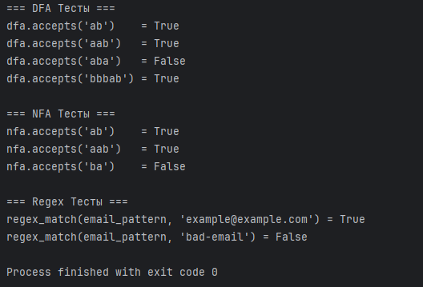
Работа кода:
1.5 Оценка временной сложности алгоритма
Временная сложность: O(|s|)
где |s| — длина входной строки.
Обоснование:
- Основной цикл выполняется ровно столько раз, сколько символов в строке s (n итераций, где n = |s|).
- Внутри цикла все операции выполняются за O(1): проверка принадлежности алфавиту, поиск перехода.
- Финальная проверка: O(1).
- Итого: O(n).
Пространственная сложность: O(|Q| + |Σ|)
где |Q| — количество состояний, |Σ| — размер алфавита.

Алгоритм 2: Внешняя сортировка (External Merge Sort)
2.1 Краткое описание области определения алгоритма
Внешняя сортировка — это алгоритм сортировки больших массивов данных, которые не помещаются в оперативную память компьютера. Вместо этого данные хранятся во внешней памяти (обычно на диске) и обрабатываются блоками.
Основная идея: Разделить данные на куски, каждый из которых умещается в памяти, отсортировать каждый кусок отдельно, а затем слить все отсортированные куски в один файл.
Применение на практике:
- Сортировка больших баз данных, которые не помещаются в ОЗУ;
- Обработка логов миллиардов строк;
- Внешние базы данных (MySQL, PostgreSQL) используют модификации этого алгоритма;
- MapReduce и другие системы обработки больших данных (Big Data).
Входные и выходные данные:
- Вход: Файл с неупорядоченными данными (строки или числа), размер оперативной памяти, доступной для сортировки одного блока.
- Выход: Файл с отсортированными данными в том же формате.
2.2 Блок-схема алгоритма работы External Merge Sort
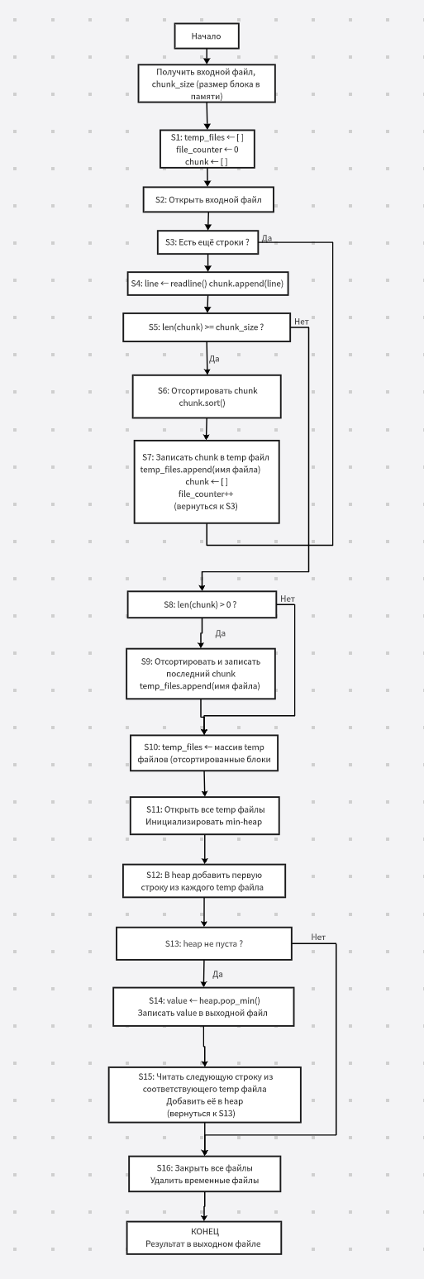
2.3 Пошаговый анализ работы алгоритма
Пример: сортировка файла с 12 строками (chunk_size = 4)
Входной файл:
banana, apple, cherry, date, elderberry, fig, grape, honeydew, iris, jackfruit, kiwi, lemon
Фаза 1: Разбиение на блоки и их сортировка
Блок | Исходные строки | После сортировки | Временный файл
1 | banana, apple, cherry, date | apple, banana, cherry, date | temp_0.txt
2 | elderberry, fig, grape, honeydew | elderberry, fig, grape, honeydew | temp_1.txt
3 | iris, jackfruit, kiwi, lemon | iris, jackfruit, kiwi, lemon | temp_2.txt

Фаза 2: Многопутевое слияние
Итерация | Выбрано | Записано | Добавлено
1 | apple | apple | banana
2 | banana | banana | cherry
3 | cherry | cherry | date
4 | date | date | —
5 | elderberry | elderberry | fig
... | ... | ... | ...

Выходной файл (отсортированный):
apple, banana, cherry, date, elderberry, fig, grape, honeydew, iris, jackfruit, kiwi, lemon
2.4 Программный код алгоритма
import os
import heapq
from typing import List
class ExternalMergeSort:
"""
Класс для сортировки больших файлов, которые не помещаются в ОЗУ.
Атрибуты:
chunk_size: максимальное количество строк в одном куске,
загружаемом в память
"""
def __init__(self, chunk_size: int = 100_000):
"""
Инициализация сортировщика.
Args:
chunk_size: размер одного блока (в строках)
"""
self.chunk_size = chunk_size
def _create_sorted_chunks(self, input_file: str) -> List[str]:
"""
Фаза 1: Чтение входного файла, разбиение на куски
и сортировка каждого куска.
Args:
input_file: путь к входному файлу
Returns:
Список имён временных файлов с отсортированными кусками
"""
temp_files = []
chunk = []
file_counter = 0
# S1-S9: Читаем файл и разбиваем на куски
with open(input_file, "r", encoding="utf-8") as f:
for line in f:
chunk.append(line.rstrip("\n"))
# S5: Если кусок заполнен, сортируем и сохраняем его
if len(chunk) >= self.chunk_size:
chunk.sort() # S6
# S7: Записываем в временный файл
temp_name = f"temp_{file_counter}.txt"
with open(temp_name, "w", encoding="utf-8") as tf:
for item in chunk:
tf.write(item + "\n")
temp_files.append(temp_name)
chunk = []
file_counter += 1
# S8-S9: Обработка последнего неполного куска (если он есть)
if chunk:
chunk.sort()
temp_name = f"temp_{file_counter}.txt"
with open(temp_name, "w", encoding="utf-8") as tf:
for item in chunk:
tf.write(item + "\n")
temp_files.append(temp_name)
return temp_files
def _merge_chunks(self, temp_files: List[str], output_file: str) -> None:
"""
Фаза 2: Многопутевое слияние отсортированных кусков в один файл.
Args:
temp_files: список имён временных файлов
output_file: путь к выходному файлу
"""
# S11: Открываем все временные файлы
files = [open(name, "r", encoding="utf-8") for name in temp_files]
# S12: Инициализируем min-heap (куча)
# Каждый элемент: (значение, индекс файла)
heap = []
# S12: Добавляем первую строку из каждого файла
for i, f in enumerate(files):
line = f.readline()
if line:
heapq.heappush(heap, (line.rstrip("\n"), i))
# S13-S15: Основной цикл многопутевого слияния
with open(output_file, "w", encoding="utf-8") as out:
while heap:
# S14: Извлекаем минимальную строку
value, idx = heapq.heappop(heap)
out.write(value + "\n")
# S15: Читаем следующую строку из того же файла
next_line = files[idx].readline()
if next_line:
heapq.heappush(heap, (next_line.rstrip("\n"), idx))
# S16: Закрываем файлы и удаляем временные файлы
for f in files:
f.close()
for name in temp_files:
os.remove(name)
def sort_file(self, input_file: str, output_file: str) -> None:
"""
Полный процесс сортировки большого файла.
Args:
input_file: путь к входному файлу
output_file: путь к выходному файлу
"""
print(f"Начало сортировки файла: {input_file}")
# Фаза 1: Разбиение и сортировка кусков
print("Фаза 1: Разбиение на куски и их сортировка...")
temp_files = self._create_sorted_chunks(input_file)
print(f"Создано {len(temp_files)} отсортированных кусков")
# Фаза 2: Слияние кусков
print("Фаза 2: Слияние отсортированных кусков...")
self._merge_chunks(temp_files, output_file)
print(f"Сортировка завершена. Результат в {output_file}")
# ===== ПРИМЕРЫ ИСПОЛЬЗОВАНИЯ =====
if __name__ == "__main__":
# Создание тестового файла с неупорядоченными данными
test_data = [
"banana",
"apple",
"cherry",
"date",
"elderberry",
"fig",
"grape",
"honeydew",
"iris",
"jackfruit",
"kiwi",
"lemon",
]
input_filename = "test_input.txt"
output_filename = "test_sorted.txt"
# Создаём входной файл
with open(input_filename, "w") as f:
for item in test_data:
f.write(item + "\n")
print(f"Создан тестовый файл: {input_filename}")
print(f"Исходные данные: {test_data}\n")
# Выполняем внешнюю сортировку (chunk_size=4 для наглядности)
sorter = ExternalMergeSort(chunk_size=4)
sorter.sort_file(input_filename, output_filename)
# Читаем отсортированный результат
print(f"\nОтсортированные данные из {output_filename}:")
with open(output_filename, "r") as f:
sorted_data = [line.rstrip("\n") for line in f]
for item in sorted_data:
print(f" {item}")
# Очистка (удаляем тестовые файлы)
if os.path.exists(input_filename):
os.remove(input_filename)
if os.path.exists(output_filename):
os.remove(output_filename)
print("\nТестовые файлы удалены.")
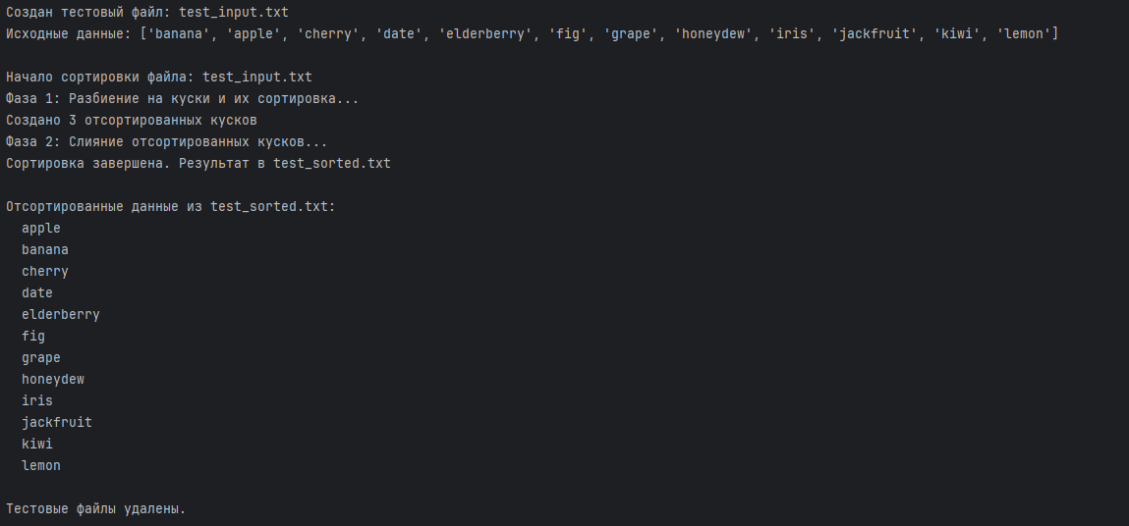
Работа кода:
2.5 Оценка временной сложности алгоритма
Временная сложность: O(n log n)
где n — общее количество элементов (строк) во входном файле.
Обоснование:
- Фаза 1: O(n log m), где m = chunk_size
- Фаза 2: O(n log k), где k — количество кусков
- Итого: O(n log n)
Пространственная сложность: O(m + k)
где m = chunk_size, k — количество кусков.

Алгоритм 3: Выпуклая оболочка (Convex Hull, алгоритм Грэхема)
3.1 Краткое описание области определения алгоритма
Выпуклая оболочка (convex hull) — это минимальный выпуклый многоугольник, который содержит все данные точки на плоскости. Другими словами, это "упругая лента", натянутая вокруг крайних точек множества.
Алгоритм Грэхема — один из самых быстрых способов построить выпуклую оболочку. Он работает за время O(n log n) благодаря сортировке.
Применение на практике:
- Компьютерная графика: определение видимых объектов, вычисление пересечений;
- Геоинформационные системы (ГИС): анализ пространственных данных;
- Робототехника: планирование траектории движения;
- Вычислительная геометрия: основа для других геометрических алгоритмов;
- Обработка изображений: контурный анализ.
Входные и выходные данные:
- Вход: Множество точек на плоскости (координаты (x, y)).
- Выход: Упорядоченный список точек, образующих выпуклую оболочку (обычно в порядке обхода против часовой стрелки).
3.2 Блок-схема алгоритма работы Graham Scan
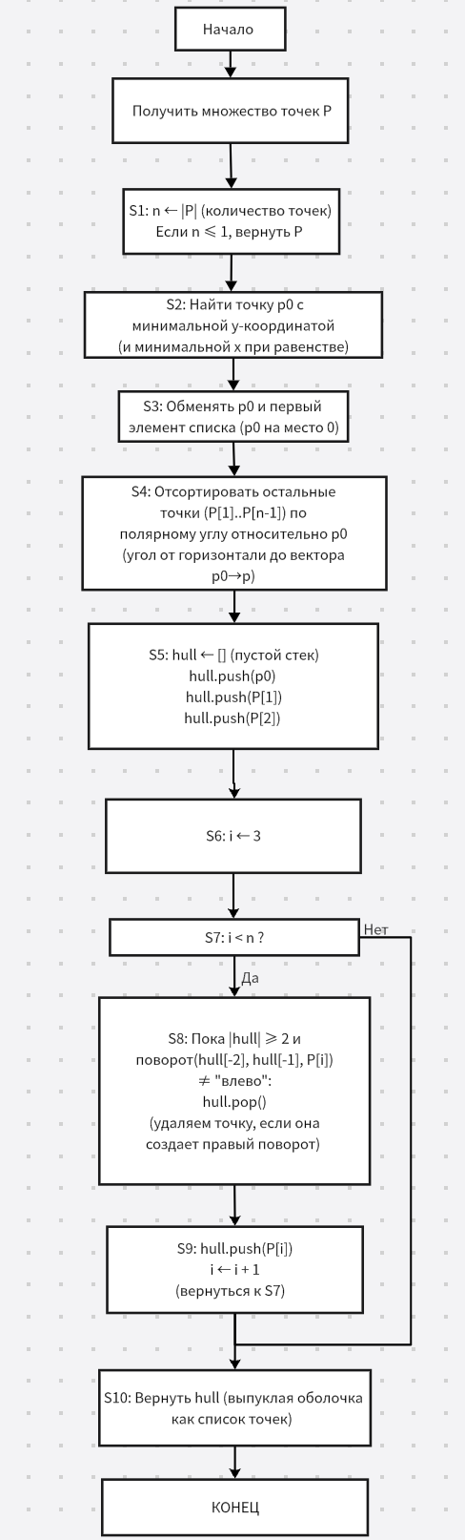
3.3 Пошаговый анализ работы алгоритма
Пример: построение выпуклой оболочки для 8 точек
Входные точки:
(0, 3), (1, 1), (2, 2), (4, 4), (0, 0), (1, 2), (3, 1), (3, 3)
Опорная точка (минимальная y): (0, 0)
Отсортированные по полярному углу:
Точка | Угол (градусы) | Расстояние
(3, 1) | 18.4° | 3.16
(1, 1) | 45° | 1.41
(2, 2) | 45° | 2.83
(3, 3) | 45° | 4.24
(4, 4) | 45° | 5.66
(0, 3) | 90° | 3

Результат: Выпуклая оболочка
(0, 0), (3, 1), (4, 4), (0, 3)
3.4 Программный код алгоритма
from typing import List, Tuple
import math
Point = Tuple[float, float]
def orientation(p: Point, q: Point, r: Point) -> int:
"""
Определить ориентацию упорядоченной тройки точек (p, q, r).
Args:
p, q, r: три точки
Returns:
0 — точки коллинеарны (лежат на одной линии)
1 — поворот по часовой стрелке (clockwise)
2 — поворот против часовой стрелки (counterclockwise)
Использует кросс-произведение для определения направления поворота:
val = (q.y - p.y) * (r.x - q.x) - (q.x - p.x) * (r.y - q.y)
"""
val = (q[1] - p[1]) * (r[0] - q[0]) - (q[0] - p[0]) * (r[1] - q[1])
if abs(val) < 1e-9: # близко к нулю
return 0 # коллинеарны
return 1 if val > 0 else 2 # 1 = clockwise, 2 = counterclockwise
def polar_angle(p0: Point, p: Point) -> float:
"""
Вычислить полярный угол точки p относительно опорной точки p0.
Args:
p0: опорная точка
p: точка, для которой вычисляется угол
Returns:
Угол в радианах (в диапазоне -π до π)
"""
return math.atan2(p[1] - p0[1], p[0] - p0[0])
def distance_squared(p0: Point, p: Point) -> float:
"""Вычислить квадрат расстояния между двумя точками."""
return (p[0] - p0[0]) ** 2 + (p[1] - p0[1]) ** 2
def graham_scan(points: List[Point]) -> List[Point]:
"""
Построить выпуклую оболочку множества точек методом Грэхема.
Args:
points: список точек (x, y)
Returns:
Список точек выпуклой оболочки в порядке обхода против часовой стрелки
Временная сложность: O(n log n) из-за сортировки
Пространственная сложность: O(n)
"""
n = len(points)
# S1: Обработка граничных случаев
if n <= 2:
return points[:]
# S2: Находим точку с минимальной y-координатой (опорная точка p0)
# При равенстве y выбираем точку с минимальной x
min_idx = 0
for i in range(1, n):
if (points[i][1] < points[min_idx][1]) or (
points[i][1] == points[min_idx][1] and points[i][0] < points[min_idx][0]
):
min_idx = i
p0 = points[min_idx]
# S3: Переместим p0 в начало списка (обмен)
points = [p0] + [points[i] for i in range(n) if i != min_idx]
# S4: Сортируем остальные точки по полярному углу
# При равных углах сортируем по расстоянию от p0
sorted_points = points[1:]
sorted_points.sort(
key=lambda p: (polar_angle(p0, p), distance_squared(p0, p))
)
# S5: Инициализируем стек (выпуклую оболочку) первыми тремя точками
hull = [p0, sorted_points[0], sorted_points[1]]
# S6-S9: Проходим по остальным точкам
for i in range(2, len(sorted_points)):
p = sorted_points[i]
# S8: Удаляем точки, которые создают правый поворот
while len(hull) >= 2 and orientation(hull[-2], hull[-1], p) != 2:
hull.pop()
# S9: Добавляем текущую точку
hull.append(p)
# S10: Возвращаем выпуклую оболочку
return hull

Примеры использования:
# Пример 1: Simple случай
pts1 = [
(0, 3),
(1, 1),
(2, 2),
(4, 4),
(0, 0),
(1, 2),
(3, 1),
(3, 3),
]
hull1 = graham_scan(pts1)
print("Пример 1: Выпуклая оболочка")
print(f"Входные точки: {pts1}")
print(f"Выпуклая оболочка: {hull1}")
# Пример 2: Квадрат с центром
pts2 = [
(0, 0),
(10, 0),
(10, 10),
(0, 10),
(5, 5), # центр, не в оболочке
]
hull2 = graham_scan(pts2)
print(f"\nПример 2: Квадрат с центром")
print(f"Входные точки: {pts2}")
print(f"Выпуклая оболочка: {hull2}")
# Пример 3: Коллинеарные точки (в линию)
pts3 = [(0, 0), (1, 1), (2, 2), (3, 3)]
hull3 = graham_scan(pts3)
print(f"\nПример 3: Коллинеарные точки")
print(f"Входные точки: {pts3}")
print(f"Выпуклая оболочка: {hull3}")

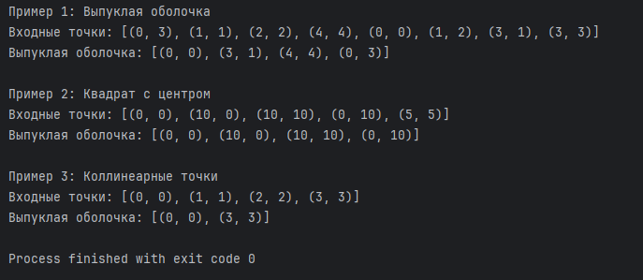
Работа кода:
3.5 Оценка временной сложности алгоритма
Временная сложность: O(n log n)
где n — количество точек.
Обоснование:
- Поиск опорной точки: O(n)
- Сортировка по полярному углу: O(n log n) — доминирующий шаг
- Основной цикл обхода: O(n) — каждая точка добавляется и удаляется один раз
- Итого: O(n log n)
Пространственная сложность: O(n)

Алгоритм 4: Максимальный поток (Max Flow, Ford–Fulkerson)
4.1 Краткое описание области определения алгоритма
Задача о максимальном потоке в сети — одна из классических задач комбинаторной оптимизации. Её применяют для решения множества практических проблем.
Определение: Даны ориентированный граф (сеть), где каждому ребру приписана пропускная способность (capacity). Нужно найти максимальный поток от источника (source) к стоку (sink), такой что на каждом ребре поток не превышает его пропускную способность.
Алгоритм Форда–Фалкерсона — один из классических подходов. Его идея:
- Найти дополняющий путь (путь, по которому ещё можно пропустить поток).
- Пустить по этому пути максимальный возможный поток.
- Повторять, пока дополняющие пути существуют.
Применение на практике:
- Сетевые потоки: максимизация трафика в коммуникационных сетях;
- Логистика: оптимизация перевозок грузов;
- Биология: поиск путей в биологических сетях;
- Авиация: распределение самолётов на маршруты;
- Электроэнергетика: оптимизация передачи электроэнергии.
Входные и выходные данные:
- Вход: Ориентированный граф (список рёбер с пропускными способностями), источник (s), сток (t).
- Выход: Максимальное значение потока от s к t.
4.2 Блок-схема алгоритма работы Ford–Fulkerson

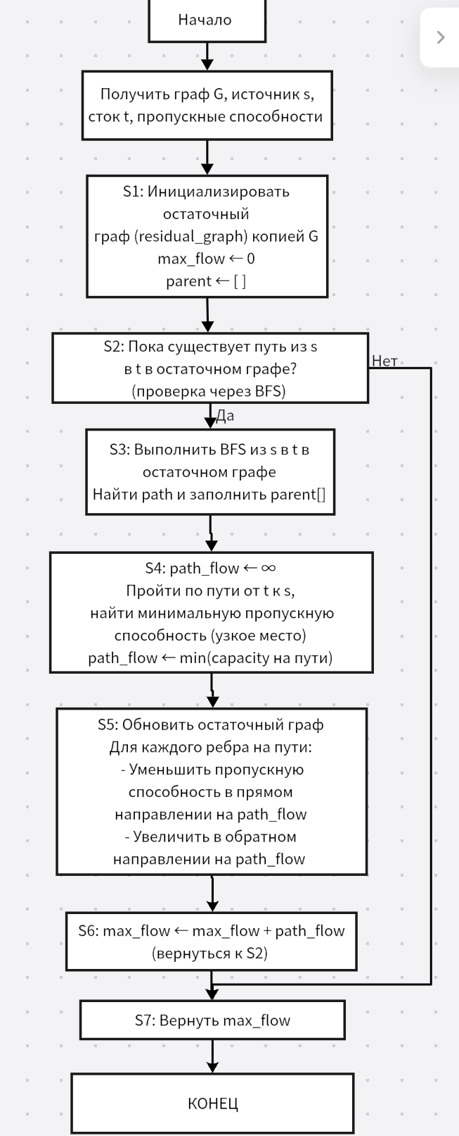
4.3 Пошаговый анализ работы алгоритма
Пример: максимальный поток в сети из 6 вершин
Граф (пропускные способности):
Откуда | Куда | Capacity
0 | 1 | 16
0 | 2 | 13
1 | 2 | 10
1 | 3 | 12
2 | 1 | 4
2 | 4 | 14
3 | 2 | 9
3 | 5 | 20
4 | 3 | 7
4 | 5 | 4

Источник: 0, Сток: 5
Итерации алгоритма:
Итерация | Найденный путь | Узкое место | max_flow
1 | 0 → 1 → 3 → 5 | min(16, 12, 20) = 12 | 12
2 | 0 → 2 → 4 → 5 | min(13, 14, 4) = 4 | 16
3 | 0 → 1 → 2 → 4 → 3 → 5 | min(4, 10, 6, 7, 8) = 4 | 20
... | ... | ... | ...

Результат: Максимальный поток = 23
4.4 Программный код алгоритма
from collections import deque, defaultdict
from typing import Dict, List
class MaxFlow:
"""
Класс для нахождения максимального потока в ориентированной сети
методом Ford–Fulkerson (вариант Edmonds–Karp с использованием BFS).
Атрибуты:
V: количество вершин в графе
graph: словарь словарей для хранения пропускных способностей
graph[u][v] = capacity (по ребру u→v)
"""
def __init__(self, vertices: int):
"""
Инициализация графа с заданным количеством вершин.
Args:
vertices: количество вершин
"""
self.V = vertices
# graph[u][v] = пропускная способность ребра u→v
self.graph: Dict[int, Dict[int, int]] = defaultdict(
lambda: defaultdict(int)
)
def add_edge(self, u: int, v: int, capacity: int) -> None:
"""
Добавить ориентированное ребро в граф.
Args:
u: исходная вершина
v: целевая вершина
capacity: пропускная способность
"""
self.graph[u][v] += capacity # поддержка множественных рёбер
def _bfs(self, s: int, t: int, parent: List[int]) -> bool:
"""
Поиск в ширину (BFS) по остаточному графу.
Используется для проверки наличия пути от s к t.
Args:
s: исходная вершина (источник)
t: целевая вершина (сток)
parent: массив для хранения предков (для восстановления пути)
Returns:
True, если путь найден; иначе False
"""
visited = [False] * self.V
queue = deque([s])
visited[s] = True
parent[s] = -1
# S3: BFS основной цикл
while queue:
u = queue.popleft()
# Проходим по всем соседям u в остаточном графе
for v, cap in self.graph[u].items():
# Если вершина не посещена и есть остаточная пропускная способность
if not visited[v] and cap > 0:
queue.append(v)
parent[v] = u
visited[v] = True
# Если достигли стока, путь найден
if v == t:
return True
return False
def ford_fulkerson(self, s: int, t: int) -> int:
"""
Найти максимальный поток от источника s к стоку t.
Использует алгоритм Ford–Fulkerson с BFS (Edmonds–Karp).
Args:
s: источник
t: сток
Returns:
Максимальное значение потока от s к t
Временная сложность: O(V * E^2) в худшем случае
"""
# S1: Инициализация
parent = [-1] * self.V
max_flow = 0
# S2-S6: Основной цикл — пока существуют дополняющие пути
while self._bfs(s, t, parent):
# S4: Находим минимальную пропускную способность на пути
# (узкое место)
path_flow = float("inf")
v = t
while v != s:
u = parent[v]
path_flow = min(path_flow, self.graph[u][v])
v = u
# S5: Обновляем остаточные пропускные способности рёбер
# (как в прямом, так и в обратном направлении)
v = t
while v != s:
u = parent[v]
# Уменьшаем пропускную способность в прямом направлении
self.graph[u][v] -= path_flow
# Увеличиваем в обратном направлении (для поддержки отмены)
self.graph[v][u] += path_flow
v = u
# S6: Добавляем найденный поток к общему потоку
max_flow += path_flow
# S7: Возвращаем максимальный поток
return int(max_flow)

Пример использования:
print("=" * 50)
print("Пример: Максимальный поток в сети")
print("=" * 50)
# Создаём граф с 6 вершинами (0-5)
g = MaxFlow(6)
# Добавляем рёбра (u, v, capacity)
g.add_edge(0, 1, 16)
g.add_edge(0, 2, 13)
g.add_edge(1, 2, 10)
g.add_edge(1, 3, 12)
g.add_edge(2, 1, 4)
g.add_edge(2, 4, 14)
g.add_edge(3, 2, 9)
g.add_edge(3, 5, 20)
g.add_edge(4, 3, 7)
g.add_edge(4, 5, 4)
print("\nГраф (пропускные способности):")
print("0 → 1: 16")
print("0 → 2: 13")
print("1 → 2: 10")
print("1 → 3: 12")
print("2 → 1: 4")
print("2 → 4: 14")
print("3 → 2: 9")
print("3 → 5: 20")
print("4 → 3: 7")
print("4 → 5: 4")
source = 0
sink = 5
# Находим максимальный поток
max_flow_value = g.ford_fulkerson(source, sink)
print(f"\nИсточник (s): {source}")
print(f"Сток (t): {sink}")
print(f"\nМаксимальный поток = {max_flow_value}")
# Пример 2: Простой граф
print("\n" + "=" * 50)
print("Пример 2: Простая сеть (3 вершины)")
print("=" * 50)
g2 = MaxFlow(3)
g2.add_edge(0, 1, 1000)
g2.add_edge(0, 2, 1000)
g2.add_edge(1, 2, 1)
print("\nГраф:")
print("0 → 1: 1000")
print("0 → 2: 1000")
print("1 → 2: 1")
max_flow_value2 = g2.ford_fulkerson(0, 2)
print(f"\nМаксимальный поток от 0 к 2 = {max_flow_value2}")
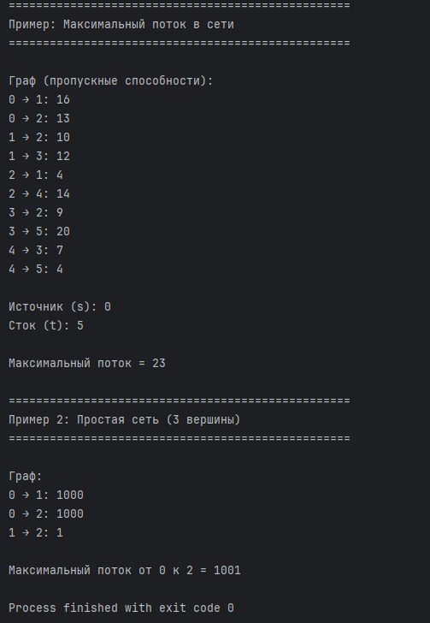
Работа кода:

4.5 Оценка временной сложности алгоритма
Временная сложность: O(V · E²)
где V — количество вершин, E — количество рёбер.
Обоснование:
- BFS: O(V + E)
- Количество итераций основного цикла: O(V · E)
- Обновление графа: O(V)
- Итого: O(V · E²)
Пространственная сложность: O(V + E)

